|  |
| --- |
| **자율주행 시스템에 대한 안전 표준**  **이 진 우1)**  충북대학교 산업인공지능학과1) **ISO/PAS 21448 SOTIF(Safety Of The Intended Functionality)** Jinwoo Lee1)  *Chungbuk University1)*  **Key words** : **ISO/PAS 21448, SOTIF(Safety Of The Intended Functionality), ISO 26262, Autonomous Vehicle,(자율주행차량), Test Scenario** |

|  |
| --- |
|  |

1. **서론**

오늘날 자율주행 시스템에 대한 연구가 활발히 진행되고 있고, 그의 따른 결과물로 다양한 센서를 활용한 자율주행 기능을 갖춘 차량의 보급이 확산되고 있다. 레벨1~2에 해당되는 첨단 운전자 지원시스템(Advanced Driver Assistance System, ADAS)의 경우 차량에 설치 된 다양한 센서의 정보로 주변 정보를 파악, 운전자의 판단을 도와주고 제한적이지만 차량의 제어를 수행하고 있다.

자동차 시스템 기술의 변화로 차량의 전자제어 시스템의 종류 및 복잡도가 증가하였다. 또한, 센서, 제어기 엑추에이터, 전자기기 등이 기하급수적으로 증가하였고, 복잡한 알고리즘에 대한 처리가 증가하였다.

자율주행 자동차는 인지, 판단, 행동 등 3가지의 오류로 인해 사고가 발생할 수 있으며, 2016년 테슬라의 자율주행 자동차의 사망사고가 발생한 이후, 자율주행 자동차의 안전사고 및 인명사고가 끊임 없이 발생 하고 있다. 자동차에 탑재 되는 E/E(Electrical/Electronic) 시스템의 오류로 인한 사고를 대비하고, 예방하고자 SW 및 HW의 설계 사양 정의, 시스템 통합 및 검증 등을 다루는 자동차 기능 안전 국제 규격인 ISO 26262가 발표되었다.

그러나 최근 자율주행 시스템 내. SW나 HW의 고장이 아닌 자율주행 기능이 갑작스러운 주변 환경의 변화에 대응하지 못해 인지 센서가 장애물을 인식하지 못하거나오인식하는 SW 알고리즘의 비중이 늘면서 SW의 문제로 발생하는 인명 사고가 늘고 있다.

이러한 안전상의 문제들은 기존의 ISO 26262의 기능안전에서 다루는 범위를 벗어나는 문제이다. 기존의 ISO 26262는 자동차 설계 단계에서의 문제점을 파악하고 예방할 수 있었으나, 위와 같은

상황은 대비 하지 못하였다. 이를 극복하기 위하여 ISO/PAS 21448 SOTIF 표준이 발표되었다.

1. **ISO/PAS 21448 (SOTIF)의 활동**
   1. **SOTIF의 개념과 목적**

ISO/PAS 21448 (SOTIF)는 시스템 내 SW나 HW의 결함이나 고장이 없는 상황에서도 갑작스러운 주변 환경 변화로 인하여 인지 센서의 미인식 또는 오익식이 발생하는 등의 신뢰성 저하 문제를 다루는 기능안전 표준이다.

SOTIF는 크게 4영역으로 구분된다. 시나리오를 알고 있으며, 안전한 상황 (area 1), 시나리오는 알고 있지만, 위험한 상황 (area2), 시나리오는 모르지만, 안전한 상황 (area4), 시나리오도 모르고, 안전하지도 않은 상황 (area3)과 같이 4영역으로 구분된다. SOTIF를 통해 area 3에서 시나리오를 식별하여 area 2로 변환하고, 다시 area 2를 area 1의 영역으로 변환한다. 결론적으로 area 2 와 area 3을 최소화하는 동시에 area 1의 영역을 최대화 하는 것이 목적이다.

그림 1은 위에 설명한 SOTIF의 개념과 목적을 보여주고 있다.

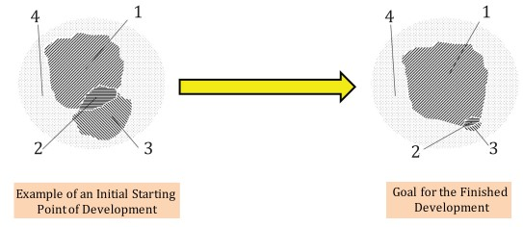

[Figure 1] Purpose of ISO/PAS 21448 Activities

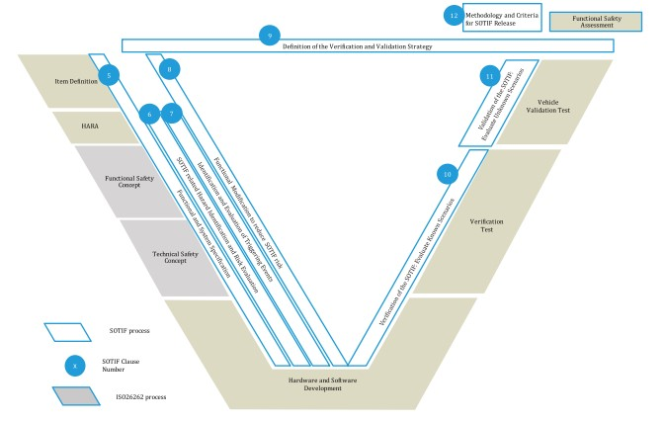

[Figure 2] Relationship between ISO 26262 and SOTIF in the V model

그림 2는 V모델에서 ISO 26262와 SOTIF 프로세스와의 관계를 보여준다. 그림에서 보는 바와 같이 SOTIF는 시스템 성능에 대한 요구사항부터 시작하여, V모델 전반에 걸쳐 수행이 이루어진다.

의도된 기능의 가능한 위험 행동은 잠재적 위험 사건을 식별하는 위험 식별 및 위험 평가의 대상이 된다. 잠재적으로 위험한 사건이 원인제공을 초래하지 않는 것으로 판명된 경우, 개선이 필요하지 않으며 의도된 기능은 불합리한 위험이 없는 것으로 간주할 수 있다.

위험 요소 가능성이 있는 것으로 판명된 경우, 발생 가능한 위험 유발 사건(예: 특정 환경 조건에서 특정 물체의 오인식 또는 운전자 오남용)에 대한 분석을 수행한다.

이러한 과정을 통해 제품 개발 단계에서는 일반적으로 최종 기능 및 시스템 사양을 작성하기 위해 여러 번 반복해야 한다.

* 1. **SOTIF의 활동 방법**

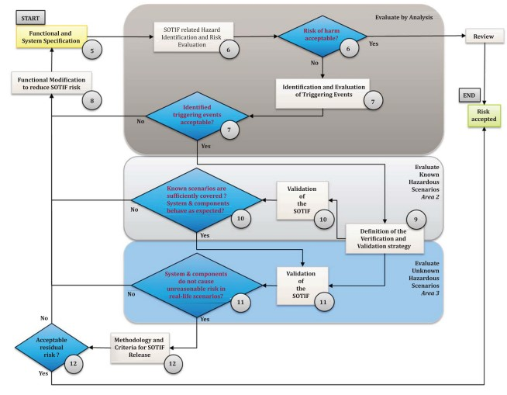

[Figure 3] SOTIF Process

그림 3에서 보여주는 것처럼 SOTIF 프로세스는 크게 3단계로 구분된다. 먼저 첫 번째 단계는 그림 3 의 진한 회색 박스로 나타낸 evaluate by analysis에서는 기능과 시스템 사양, use case, scene, 시나리오 등을 정의하는 단계에 위험원을 식별하고 검증한다.

두 번째 단계는 그림 3의 가운데 부분으로 식별된 area 2의 시나리오를 기반으로 test case를 도출하며, 도출된 test case를 바탕으로 평가를 한 후 안전 목표에 달성하였는지를 확인하는 단계이다. 마지막으로 세 번째 단계는 완성된 시스템의 테스트 등을 기반으로 알지 못하는 시나리오에 대한 평가 및 안전성을 검증한다.

* 의도한 기능과 관련된 SOTIF 관련 위험 요소를 식별하고 평가함.
* 위험 발생 이벤트의 식별 및 평가.
* 기능 수정 또는 use case 제한을 통해 필요에 따라 시스템 설계를 개선하여 SOTIF 위험을 감소시킴.
* SOTIF에 관한 설계의 적합성을 검증하고 확인함.
  + 1. **설계 단계**

위험을 관리하기 위한 요구사항을 정의하는 단계이다. SOTIF에서 제안 하는 다양한 기능 개선 방안들을 적용하여 평가 된 위험 항목의 회피, 감소, 완화를 목적으로 기능(요구사항) 개선을 수행한다.

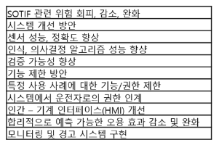

[Table 1] Requirements

표 1과 같이 요구 사항을 통해 센서의 성능을 개선 할 수 있으며, 시스템을 정상적으로 구현 할 수 있도록 도와주는 단계이다.

아래 표 2와 같이 요구 사항을 적용하여, 기능 개선을 통해 외부 환경 요인으로 발생 될 수 있는 사고를 줄일 수 있다.

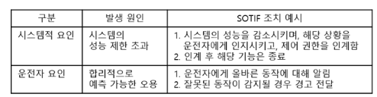

[Table 2] Examples of functional improvement

* + 1. **검사 단계**

요구사항 자체가 실제 위험에 대해 적절히 대응하는지를 확인하는 단계를 검사 단계라고 한다.

아래 표 3에 명시된 다양한 방법론들을 적용하여 요구사항 및 설계 단계에서 정의 된 기능별 요구 사항들이 잠재적인 위험에 대처하기 위해 적절히 설계 되었는지 확인한다.

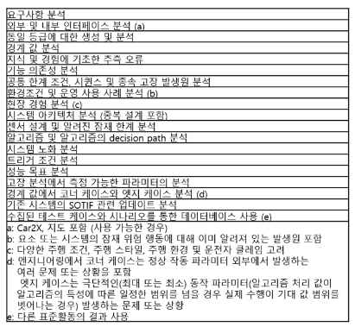

[Table 3] Inspection and Verification Steps

기술 검토, 선택된 SOTIF의 루프 시험(SIL / HIL / MIL)에서 관련 시나리오의 적용 범위가 높은 테스트 케이스, 잠재적 발생 이벤트(triggering event)의 주입하여 확인한다.

* 1. **3 검증 단계**

검증 된 요구사항이 그 외의 돌발 상황에서 심각한 위험을 발생하는지 지속적으로 확인하는 타당성 단계를 검증 단계라고 한다.

1, 2 단계를 거친 각 요구 사항들이 고려 된 위험 항목 외에 추가적인 위험 동작에서도 정상적으로 대응 가능한지, 시뮬레이션 시험 주행 등을 반복하며 기능에 대한 동작을 확인한다.

SOTIF와 관련 된 실차 테스트는 성능에 영향을 미칠 수 있는 외부요인을 파악하여 테스트 하는 것이 중요하다. 외부 환경적인 요소로는 역광, 저조도, 갑작스러운 조도의 변화, 비, 눈, 안개, 오염, 황사 등이 존재한다. 표 4는 조건별 끼치는 영향에 대해 나타내고 있다.

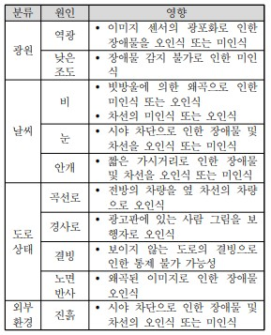

[Table 4] Effect of each condition

표 4에서 보여주는 바와 같이 다양한 원인으로 인해 장애물을 미인식하거나 오인식하는 문제가 발생할 수 있으며, 이러한 문제는 SW나 HW의 고장과는 관계없이 의도치 않은 위험을 유발한다.

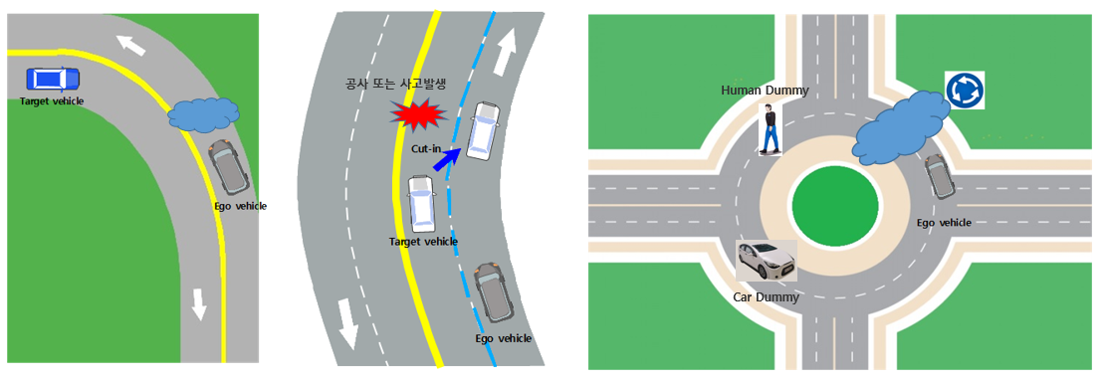

[Figure 4] SOTIF Test Scenario

그림 4와 같이 예기치 못한 사고 또는 공사 상황 발생시 Cut-in, 비, 눈, 안개 상황에서의 사람 및 차량 감지, 회피 등 다양한 시나리오 구현을 통해 SOTIF의 준하는 성능 평가가 가능하다.

안전상의 이유로 검증 단계에 실제 트랙에서 테스트 하기 어려운 시나리오를 성능 시험장 (Proving Ground, PG)을 통해 실차와 시뮬레이션 혼합 테스트를 진행 할 수 있다.

1. **결론**

오늘날 자율주행 기능을 갖춘 차량의 보급이 증가함에 따라 이와 관련된 안전에 대한 관심도 높아졌으며, SW나 HW의 결함으로 인한 고장으로 발생하는 안전사고 및 인명사고를 예방하고자 SW 및 HW의 설계 사양 정의, 시스템 통합 및 검증 등을 다루는 ISO 26262가 제정되었다. 하지만 최근 SW나 HW의 결함이 없음에도 갑작스러운 외부 환경 변화로 인한 사고에 대한 이슈가 대두 되었으며, 이는 ISO 26262에서 다루는 범위를 벗어난 문제이다.

따라서 시스템의 고장 외적인 원인으로 발생하는 위험에 대응하고자 ISO/PAS 21448 SOTIF가 발표 되었다.

어떤 시뮬레이션을 진행하느냐는 자율주행 개발 및 검증의 복잡하고 다양한 요구사항과 단계에 따라 달라질 수 있는 것이고, 이러한 시뮬레이션을 실제와 유사하게 모사할 수 있는지 여부에 따라 시뮬레이션의 성능, 결과에 대한 신뢰도가 높아질 수 있다.  
센서 모델의 물리적 특성을 정확하게 표현할 수 있는지, 차량의 거동을 모사하는 차량 동역학 특성 및 타이어와 노면과의 관계를 반영할 수 있는지, 주행 환경을 구성하는 데 필요한 여러 도로 인프라, 건물, 보행자, 대상 차량이 아닌 상대 차량의 주행 또한 물리적으로 재현할 수 있는지에 따라 정확도 높은 케이스를 만들 수 있을 것 같다.

**References**

1. ISO26262: Road Vehicles - Functional Safety, International Organization for Standardization, 2018
2. ISO/DIS 21448: Road Vehicles - Safety of the intended functionality, International Organization for Standardization, 2021
3. ISO/PAS 21448: Road Vehicles - Safety of the intended functionality, International Organization for Standardization, 2019
4. Moon, B. J. Trend of Functional Safety & SOTIF Regulation for Connected & Automated Vehicle, Auto Journal 12. 2020
5. WP29-GRVA-02-09